Eindevaluatie Jaarplan 2022-2023

 | 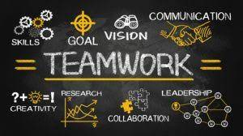 | 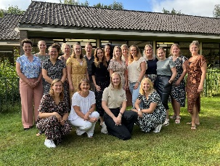 | 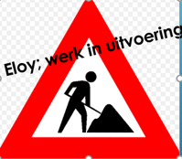 | 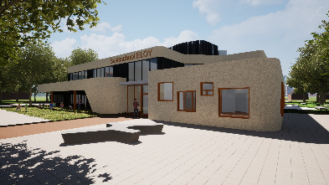

Welke bijvangst hebben wij gedaan?
Augustus - januari
- Communicatie met ouders is een aandachtspunt gebleken. Vanuit de MR is hier aandacht voor gevraagd. Constatering nieuwe directeur is dat de focus naar binnen gericht is geweest. Er is tijdens een studiedag een communicatieplan gemaakt, de MR heeft kritisch meegekeken. Dit heeft een vernieuwde vorm van communiceren opgeleverd wat is uitgewerkt in een plan. Samengevat; frequent groepszaken delen in Parro, Instagram en Facebook geopend, vernieuwde nieuwsbrief ‘Ditjes & daltons’.
- Interprofessionele samenwerking met kinderopvang partner richting DKC vorming.
- Parallelliteitsprincipe middels de daltonspiegel.
- Introductie van BOUW! als interventie programma voor groep 1 t/m 4.
- NSCCT toets gezien bij de Bernardus bij visitatie en wordt uitgeprobeerd in groep 7 in maart/ april.
- Introductie van Spelend Leren bij de kleuters.
- Teamlid cursus meerbegaafdheid afgerond.
- 4 teamleden cursus met Sprongen Vooruit afgerond.
februari - juli
- Inspiratiesessie met de IJsselgroep voor de peuters en kleuters professionals.
- Verhuizing Fris! Kinderdagverblijven naar binnen in de school.
- Aanschaf observatie en registratiesysteem bij de kleuters.
- De NSCCT test wordt toegevoegd aan onze toets kalender voor groepen 5 en 7.
- Start van de nieuwbouw!
- Feestelijke eerste steenlegging.
- Directeur geslaagd voor dalton leidinggevende opleiding.
- Teamlid geslaagd voor OIDS opleiding.
- Teamlid geslaagd voor Basisbekwaam schoolleidersopleiding.
- Twee nieuwe BHV’ers opgeleid.

Welke uitdagingen zijn wij tegen gekomen?
Augustus - januari
- Veel nieuwe kleutercollega’s en wat vraagtekens bij de huidige visie op het jonge kind hebben gemaakt dat de doelen van het Ontwikkelteam Onderbouw in andere volgorde worden opgepakt en mogelijk niet allemaal gehaald worden. Er is een stap terug gedaan om eerst een gezamenlijke visie, bouwstenen en vorm van onderwijs te bepalen.
- OT rekenen moet eigenlijk ook op zoek naar een nieuwe methode. Is later als extra doel bijgevoegd aan het ontwikkelteam, maar bleek te ambitieus. Daarnaast is voor doel 5 (Het rapport/ portfolio sluit op vormgeving en inhoud aan op ons rekenonderwijs) meer nodig dan alleen op rekengebied. Dit heeft raakvlak met andere OT’s en experts. Dus moet breder gepakt worden. Mogelijk doorschuiven naar volgend schooljaar.
- Hoge score ongewenst gedrag op MTO.
- Integreren van burgerschap in ons Wereldmoment onderwijs. Dit staat in de kinderschoenen en wordt mogelijk doorgeschoven naar volgend schooljaar.
- Zowel Blits als Estafette kunnen in onze versie niet meer besteld worden. We zullen moeten overstappen op de nieuwe editie.

Februari - juli
- Vervanging zieke collega’s wordt steeds moeizamer.
- Leerkracht groep 4 maakt de overstap naar collega school binnen bestuur. Direct bekende invaller kunnen binden aan de groep.
- Uitstroom van groep 7 leerling naar Gymnasium.
- Veel formatie passend bij taakstelling voor nieuwe schooljaar. Door extra middelen en enkele verloven mogelijk iedereen te behouden binnen formatie 2023-2024.
- Inzet ambulante begeleider en vakdocent gym bekostigd vanuit NPO gelden. Volgens eerder gemaakte planning zou dit halveren, door gerealiseerde begroting blijft ruimte om beiden in schooljaar 2023-2024 bijna gelijk te behouden.
- Afscheid penningmeester Ouderraad. Vervanging is gevonden.
- Afscheid twee leden van de Medezeggenschapsraad. Twee nieuwe leden gevonden.
- Uitdaging met de verkeersveiligheid rondom de nieuwe school. Bij de vergunningverlening heeft de gemeente aangegeven het probleem op te pakken. Ons voorstel wordt in de basis aangenomen als uitgangspunt bij de verkenning van de mogelijkheden. Wij zijn gesprekspartner in deze verkenning.

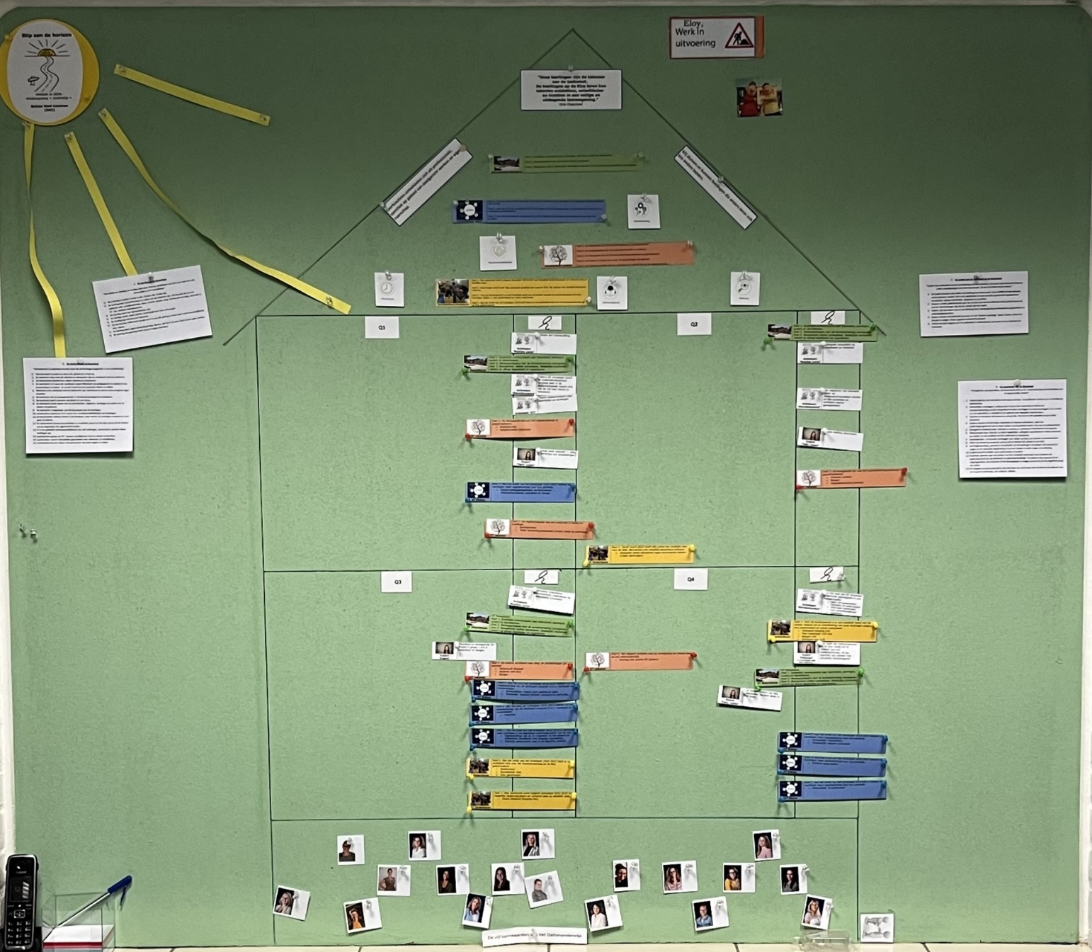
Noot: foto midden augustus van de doelenmuur
Acties per kwartaal
Q1 (aug-okt) |  | Evaluatie | Parels & Puzzels
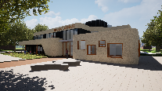  OT Nieuwbouw | Doel 1: Duidelijke communicatie naar teamleden, leerlingen, ouders en betrokkenen.  Doel 2: Werkzaamheden voor de terreininrichting vormgeven.  Doel 3: Bouwproces (adhoc oproepbaar, feestelijke momenten vieren) op afroep begeleiden en organiseren. | - Filmpje gedeeld in groepen en met ouders.  Landschapsarchitect meegedacht om een basis ontwerp  - Overleg met gemeente over de verkeersveiligheid  - Buurt infomeren over betrokken zaken  - Team up to date gehouden | Veel enthousiaste reacties op het ontwerp!
OT rekenen | Doel 1: De doorgaande lijn van het rekenonderwijs is geoptimaliseerd.  - brainstormen  - borgdocument bijhouden | - Aanpassingen doelenbladen.  - We raken steeds meer bekend met Snappet, we worden er handiger in.  - Überhaupt ons rekenonderwijs. We doen dit al zeer goed (zorglln volgen, uitdaging bieden, groep doorbroken werken) | - Geen vastlegging van leerlingen die groep doorbroken werken, naast de testresultaten. Veelal gebeurt mondeling.  - Er zijn verschillende formats van borgdocumenten. Welke gaan we gebruiken?
OT rekenen | Doel 2: De registratiewijze van ons onderwijs is helder en werkbaar.  - Brainstormen  - Toets normering aanpassen (indien nodig op aanvraag) | - Aanpassingen doelenbladen.  - We raken steeds meer bekend met Snappet, we worden er handiger in.  - Überhaupt ons rekenonderwijs. We doen dit al zeer goed (zorglln volgen, uitdaging bieden, groep doorbroken werken) | - Geen vastlegging van leerlingen die groep doorbroken werken, naast de testresultaten. Veelal gebeurt mondeling.  - Er zijn verschillende formats van borgdocumenten. Welke gaan we gebruiken?
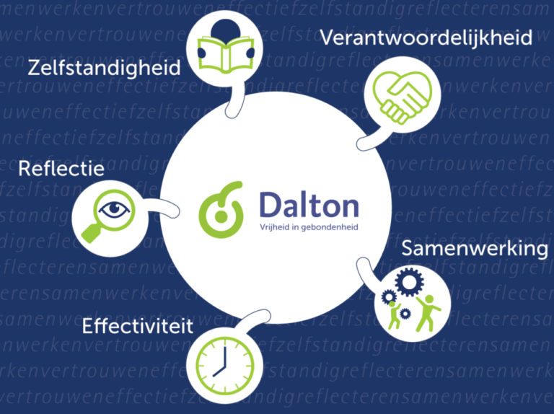  OT Dalton | Doel 3: Aan het einde van het schooljaar 2022-2023 hebben de leerlingen meer eigenaarschap over hun portfolio.  - Kennismakingsgesprekken en formulieren + reflectieformulieren evalueren en borgen | - Kennismakingsgesprekken en reflectieformulieren zijn geëvalueerd + geborgd.
Actieteam  ‘Maatjes Leren’ | Werken aan teambuilding | - 1e ronde: kennismaken in groepen adhv spel ‘Ken je collega’  - Kwartaalborrel geïntroduceerd
Actieteam  ‘ICT’ | Teams implementeren voor teamleden en leerlingen | - Q1 in werking gezet, Q2 afgerond.
Actieteam ‘Wereldmoment’ | Tijdens dit schooljaar wordt de ouderbetrokkenheid vergroot door in de presentatieweek ouders drie van de vijf keer hierbij te betrekken. | - - We hebben dit jaar vooraf de 5 verschillende presentatie manieren aan leerkrachten gecommuniceerd Dit zorgt voor variatie en duidelijkheid.  - - Ouders worden tijdens de kijkweken nu meer betrokken bij de eindproducten.
Expert  ‘Taal/ Lezen’ | Uitleg toets kalender + uitleg werkwijze (na aanpassingen) | De enthousiaste terugkoppelingen van het team na de Kinderboekenweek/voorleesdagen (deze hadden wij voorbereid en uitgezet).  Dat de werkgroep inhoud heeft gegeven aan de wens van het team om een opfrismoment voor Close reading in te plannen. Dit hebben we samen voorbereid en uitgevoerd. | - Vervangen ja of nee Blits Bovenbouw.  - Bouw! toevoegen voor groepen 1 t/m 4?

Q2 (nov-jan) |  | Evaluatie | Parels & puzzels
OT Nieuwbouw | Doel 1: Duidelijke communicatie naar teamleden, leerlingen, ouders en betrokkenen.  Doel 2: Werkzaamheden voor de terreininrichting vormgeven.  Doel 3: Bouwproces (adhoc oproepbaar, feestelijke momenten vieren) op afroep begeleiden en organiseren. | - Inloopavond voor buurtbewoners over verkeerssituatie.  - Landschapsarchitect meegedacht om een basis ontwerp  - Overleg met gemeente over de verkeersveiligheid  - Buurt infomeren over betrokken zaken  - Team up to date gehouden
OT rekenen | Doel 3: De doorgaande lijn van het automatiseringsonderwijs is geoptimaliseerd.  - Enquete uizetten  - Borgen  - Inspiratiemoment plannen | - Inspiratie moment op automatiseren  - De lijntjes zijn kort met de rest van het team.  - We werken taakgericht.  - Überhaupt ons rekenonderwijs. We doen dit al zeer goed (zorglln volgen, uitdaging bieden, groep doorbroken werken) | - Geen vastlegging van leerlingen die groep doorbroken werken, naast de testresultaten. Veelal gebeurt mondeling.  - Er zijn verschillende formats van borgdocumenten. Welke gaan we gebruiken?
OT Dalton | Doel 1: Aan het eind van het schooljaar 2022-2023 is reflectie meer zichtbaar in de dagelijkse onderwijspraktijk van de Eloy.  - Eigenaarschap van de lln vergroten bij het werken en reflecteren (feedback) met Snappet (symbolen).  - Reflectie werkvormen voor in de dagelijks praktijk. | - Leerlingen hebben keuzevrijheid in instructie (rekenen/taal/spelling). Mei/juni: Pilot – minimaal 3 instructies per week. Juni/juli: pilot doorgezet.  Leerkracht geeft zelf aan wat de leerlingen maken wanneer ze niet mee doen. Afhankelijk van groep (bovenbouw meer vrijheid dan middenbouw)  Leerkrachten bepalen zelf hoe leerlingen zichtbaar maken of ze wel of niet mee doen.  Leerlingen die de vrijheid niet aankunnen, kan keuzes krijgen van de leerkracht.  - Reflectie werkvormen zijn opgehaald en gebundeld en als inspiratie moment gedeeld. | - Er ontstaat een voorzichtige verschuiving: Leerkracht van sturende rol naar coachende rol.  - Keuzevrijheid instructie verder uitbreiden. Min aantal x per week.  - Doelenbladen per half jaar (periodebladen) >koppeling met portfolio?  - Doelenblad voor rekenen + taal (+spelling?)  - Uitbreiden van keuzes wat leerlingen doen als ze niet mee doen (rekenen=rekenen of ..?
OT Dalton | Doel 2: Aan het eind van schooljaar 2022-2023 hebben wij het eigenaarschap van de leerlingen vergroot d.m.v. weektaak en doelenbladen.  - Doelenbladen maken voor spelling en taal?  - Weektaak: bestand reflectie werkvormen aanvullen | - Doelenblad rekenen in samenwerking met ontwikkelteam rekenen aangepast (Koppeling met Snappet)  - Bestand aangemaakt met reflectievormen op de weektaak.  - Weektaak is in groep 4 t/m 8 geëvalueerd + aangepast. | - Er is steeds meer samenwerking noodzakelijk tussen de OT’s, wat de verbondenheid en doorgaande lijn zichtbaar maakt.
OT Dalton | Doel 3: Aan het einde van het schooljaar 2022-2023 hebben de leerlingen meer eigenaarschap over hun portfolio.  - Inhoudelijk: Ik-opdrachten | - Ik-opdracht is geëvalueerd. Trotswerkjes zijn onderdeel van portfolio geworden.
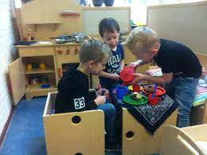  OT Onderbouw | Doel 2: Vanaf maart 2023 heeft elke groep een duidelijk plan voor de iPad. We werken met dezelfde educatieve software.  - Uitzoeken welke educatieve apps meerwaarde hebben (maart aanvragen) | - Is lopend. Inlog voor Squla is aangemaakt.
Actieteam ‘Maatjes Leren’ | Collegiale consultatie op kwaliteiten en interesse | - Start 2e ronde: collegiale consultatie op basis van behoefte | - MTO ongewenst gedrag scoort hoog. We hebben gestoeid hoe dit aan te pakken. Het heeft bijgedragen aan de verbinding in het team. Een resultaat waar wij trots op zijn.
Actieteam ‘Wereldmoment’ | Het registeren van behaalde toets- en eindproductresultaten worden op een duidelijke en werkbare manier geregistreerd. | De - Resultaten worden nu geregistreerd in ParnasSys en staan gekoppeld aan het rapport.
Expert  ‘Taal/ Lezen’ | Close reading afstemmen | De enthousiaste terugkoppelingen van het team na de Kinderboekenweek/voorleesdagen (deze hadden wij voorbereid en uitgezet).  Dat de werkgroep inhoud heeft gegeven aan de wens van het team om een opfrismoment voor Close reading in te plannen. Dit hebben we samen voorbereid en uitgevoerd. | - Vervangen ja of nee Blits Bovenbouw.  - Bouw! toevoegen voor groepen 1 t/m 4?

 | Q3 (feb-apr) | Evaluatie | Parels & puzzels
OT Nieuwbouw | OT Nieuwbouw  Doel 1: Duidelijke communicatie naar teamleden, leerlingen, ouders en betrokkenen.  Doel 2: Werkzaamheden voor de terreininrichting vormgeven.  Doel 3: Bouwproces (adhoc oproepbaar, feestelijke momenten vieren) op afroep begeleiden en organiseren. | - Participatie terreininrichting (team, ouders, leerlingen) gerealiseerd.  - Landschapsarchitect meegedacht om een basis ontwerp  - Overleg met gemeente over de verkeersveiligheid  - Buurt infomeren over betrokken zaken  - Team up to date gehouden. | Beek wel of niet betrekken bij schoolplein?
OT rekenen | Doel 4: De criteria en inhoud voor zorg- en plusleerlingen zijn geborgd.  - Analyse uit Snappet  - Gesprek met IB’er  - Borgen | - Aanpassingen doelenbladen.  - De lijntjes zijn kort met de rest van het team.  - We werken taakgericht.  - Überhaupt ons rekenonderwijs. We doen dit al zeer goed (zorglln volgen, uitdaging bieden, groep doorbroken werken) | - Geen vastlegging van leerlingen die groep doorbroken werken, naast de testresultaten. Veelal gebeurt mondeling.  - Er zijn verschillende formats van borgdocumenten. Welke gaan we gebruiken?
OT Dalton | Doel 2: Aan het eind van schooljaar 2022-2023 hebben wij het eigenaarschap van de leerlingen vergroot d.m.v. weektaak en doelenbladen.  - Weektaak | - Doelenblad rekenen in samenwerking met ontwikkelteam rekenen aangepast (Koppeling met Snappet)  - Bestand aangemaakt met reflectievormen op de weektaak.  - Weektaak is in groep 4 t/m 8 geëvalueerd + aangepast. | - Er is steeds meer samenwerking noodzakelijk tussen de OT’s, wat de verbondenheid en doorgaande lijn zichtbaar maakt.
OT Onderbouw | Doel 4: Aan het einde van het schooljaar 2022-2023 staat er een duidelijke visie over het kleuteronderwijs op de Eloy geformuleerd.  - Doelenmuur  - Bouwstenen visie  - Visie geschreven | - De visie en bouwstenen zijn uitgebreider dan gepland aangepakt in interprofessionele samenwerking met Fris! Er staat een mooie basis.
OT Onderbouw | Doel 1: Elke leerkracht werkt volgend schooljaar 2023-2024 met hetzelfde kiesbordsysteem en verwerkt data op dezelfde wijze.  - Keuze kiesbord (borging mei) | - Er wordt in alle groepen met het digikeuzebord gewerkt.
Expert  ‘Taal/ Lezen’ | Het borgdocument van BSL aanpassen/ borgen/ delen in het team | - Is mee gestart. | - Vervangen ja of nee Blits Bovenbouw.  - Bouw! toevoegen voor groepen 1 t/m 4?
Expert  ‘Engels’ | Afspraken en doorgaande lijn Engels in groep 1 t/m 8 bespreken en borgen. | - Afspraak staat gepland om het net op te halen wat we eigenlijk willen met Engels binnen ons onderwijs. | - Groep 8 een aantal leerlingen wederom aangemeld voor Anglia examen.
Actieteam  ‘Maatjes Leren’ | Collegiale consultatie/ beeldopname organiseren op vastgesteld schooldoel | - Start 3e ronde: collegiale consultatie op basis van gericht kijken middels EDI kaart bij rekenles. | - Mooi om de toegevoegde waarde van de collegiale consultatie (in welke vorm dan ook) voor het team!

 | Q4 (mei-jul)
OT Nieuwbouw | OT Nieuwbouw  Doel 1: Duidelijke communicatie naar teamleden, leerlingen, ouders en betrokkenen.  Doel 2: Werkzaamheden voor de terreininrichting vormgeven.  Doel 3: Bouwproces (adhoc oproepbaar, feestelijke momenten vieren) op afroep begeleiden en organiseren. | - De bouw is gestart!  - Feestelijke eerste steenlegging gevierd met alle kinderen, ouders, teamleden, buurtbewoners en genodigden.  - Inhuizing Fris in tijdelijke locatie in belang van samenwerking en ruimte op bouwterrein.  - Overleg met gemeente over de verkeersveiligheid  - Buurt infomeren over betrokken zaken  - Team up to date gehouden | - Fris! Kinderdagverblijven in de school hebben, is een mooie impuls voor de IPS. Maar zal ook uitdagingen/ aanpassingen vereisen.
OT rekenen | Doel 5: Het rapport/ portfolio sluit op vormgeving en inhoud aan op ons rekenonderwijs.  - Overleg met andere OT (dalton) | - Doel voor op langere termijn. Loopt, maar heeft (veel) meer tijd nodig. In overleg met OT Dalton.
OT Dalton | Doel 3: Aan het einde van het schooljaar 2022-2023 hebben de leerlingen meer eigenaarschap over hun portfolio.  - Portfolio gesprekken? | - Er is een nieuwe cyclus opgesteld (zie document). Deze moet nog worden afgestemd met het team. | - Gesprekken voeren volgens nieuwe cyclus  - Mogelijk aanpassingen van de formulieren icm de gesprekscylcus en doelen op de weektaak (portfolio). Hier willen we een lijn in creëren. Nu zijn het veel losse doelen.
OT Dalton | Doel 3: Aan het einde van het schooljaar 2022-2023 hebben de leerlingen meer eigenaarschap over hun portfolio.  - Inhoudelijk: trotswerken  - Inhoudelijk: rapport onderzoek | - Rapport: Moet nog verder worden onderzocht ism ontwikkelteam rekenen.  - Trotswerkjes: Komt volgend jaar terug.
OT Onderbouw | Doel 3: Voor de kerstvakantie is er een duidelijk beeld van de manier waarop wij de ontwikkeling van onze leerlingen volgen, in een systematisch en cyclus instrument.  - Uitzoeken borging LVS  - Plan tussenjaar LVS Cito  - Borgen LVS  - Schrijven plan LVS | - Er is goed onderzoek uitgevoerd en uitgeprobeerd welk instrument past binnen onze visie. De aanschaf van MijnKleutergroep is gedaan en de scholing voor komend schooljaar staat gepland. | - De samenwerking met Fris is gezocht, maar helaas niet gevonden. Zij moeten een instrument welke meerdere locaties kunnen gebruiken en meerdere mogelijkheden moet hebben.
Expert  ‘Rekenen in combinatie met NPO middelen’ | Wat heeft het rekenonderwijs op de Eloy nodig om te voldoen aan het referentieniveau 1S ten opzichte van scholen met eenzelfde schoolweging? | - Analyse gemaakt van de scores in de afgelopen jaren.  - Analyseformulieren bekeken, invullen goed.  - Klassenbezoeken allemaal afgelegd  Extra toevoegingen;  - EDI door collega's bij elkaar gekeken, meenemen in parels en puzzels. | - Aantal groepen scoren altijd goed. Sommige groepen maken een duikeling. Nog verder analyses na eerste jaar afnames Leerling in beeld.  - Wat zien we terug in de klas van de analyses in de daaropvolgende periode?  - Vervolg 2023-2024: Naast elkaar leggen en bespreken parels, puzzels en aanbevelingen.  - Delen met team en plan van aanpak maken samen met rekenwerkgroep voor het rekenonderwijs op de Eloy
Actieteam  ‘Wereldmoment’ | Aan het eind van dit schooljaar is techniek geïntegreerd in ons tweejarenplan.  - Kern- en tussendoelen uitzoeken en ondervangen in de thema’s  - Informatie verzamelen over techniekonderwijs  - Gastlessen | Gedaan.  Extra doel: Het tweejarenplan evt. bijstellen en aanvullen met burgerschap.  - Gedaan. Burgerschap is overgedragen naar werkgroep identiteit. | - Bestellingen bijhouden en technieklessen moet tussendoor geëvalueerd worden.  - Inspiratiemoment inplannen.

Naast de doelstelling die voor het schooljaar 2022-2023 opgesteld zijn, liggen er ook bouw gebonden doelstelling. Hieronder een korte evaluatie per punt.

Onderbouw | - Het oorspronkelijke doel is dat de groepen 1 t/m 4 veelvuldig met elkaar in dialoog is over overstaande punten. Gezien de grote aanpassing van de onderwijs inhoud bij de kleuters naar Spelend Leren heeft dit de meeste aandacht gehad dit schooljaar. Veelvuldig ook in samenwerking met de PM’ers van Fris! Kinderdagverblijven. Dit is erg waardevol geweest.  Nieuwe collega’s wegwijs maken  Stel je op de hoogte van de gemaakte afspraken en de borgdocumenten zoals het document “zo werken we in de onderbouw, de afspraken voor ZLKLS en MSV, IB afspraken, daltonboek ed.  - De nieuwe collega’s zijn goed ingewerkt. Zij erkennen voldoende ondersteuning te hebben gehad van de BOCO en het onderbouwteam.  Groep 2 middagen  Op deze middagen zijn de kinderen van groep 1 en 2 uit elkaar gehaald. Tijdens de groep 2 middagen wordt en gericht en gestructureerd gewerkt aan de lees- en rekenvoorwaarden. Dit wordt uitgewerkt en vastgelegd.(doelen en activiteiten).  - Dit is dit jaar niet gelukt. De kleuters zijn aan de slag gegaan met visie en nieuwe manier van werken te ontwikkelen. Daarnaast is de groep 2 kinderen erg groot. De kinderen van groep 2 hebben wij tijdens talentmoment en wenochtenden kennis gemaakt in groep 3.  1/2/3 themamiddagen  Op deze middagen wordt er groepsdoorbroken rondom een thema gewerkt met de verschillende ontwikkelingsgebieden: taal/lezen, rekenen, motoriek.  - Deze zijn op een lager pitje komen te staan ivm bovenstaande. Aan het einde van het schooljaar wel opgepakt. Er zijn enkele ideeën hoe er middels teamteaching efficiënt gebruik gemaakt kan worden van de tijd en het combineren van thema gericht werken, keuzevrijheid van kinderen, talentmoment, ed.  Goede communicatie  Goede afspraken en afstemming naar ouders en tussen de parallelgroepen. (parro, social media ed).  - Hier zijn teambreed duidelijke afspraken over geformuleerd en zijn we een nieuwe weg ingeslagen waarbij er meer gebruik wordt gemaakt van Parro en is de Eloyinfo vernieuwd. Hiervoor hebben wij een workshop gevolgd. Ook social media is weer opgepakt. Het is belangrijk regelmatig te evalueren of we nog allemaal aangehaakt zijn.  Burgerschap  Welke SLO doelen moeten we aan voldoen en wat betekent dit voor de Eloy? Het verkennen, invullen en borgen van burgerschap op de Eloy.  - Er zijn verschillende activiteiten geweest waarbij burgerschap geïntegreerd was in het lesprogramma, denk hierbij aan identiteitslessen, kanjerlessen en thema’s van wereldmoment. Met Pasen hebben we een bezoek gebracht aan verschillende verzorgingshuizen.  Engels  Afspraken en doorgaande lijn Engels in groep 1 t/m 4 bespreken en borgen.  - Niet gebeurd. Wordt volgend schooljaar meegenomen door actieteam Engels.  Snappet  Doorgaande lijn, afspraken, invulling van het werken met Snappet voor rekenen bespreken, invoeren, evalueren en borgen voor de groepen 3 en 4.  - Bij groep 3 is ervaren dat de hoeveelheid lezen in Snappet te groot is aan het begin van het jaar. Er zijn direct koptelefoons aangeschaft. Komend schooljaar zal er gewerkt worden met een combinatie van werkbladen en Snappet en zal er verder onderzocht worden wat werkt voor groep 3.  Doorgaande lijn en afspraken omtrent werken met Snappet (rekenen en taal) zijn afgesproken en gebord. Schooljaar 2023-2024 moet dit werken worden uitgebreid om het eigenaarschap de leerlingen nog meer te vergroten.  - Verder ontwikkelen van portfolio  Met Sprongen Vooruit  Het inzetten van de methodiek MSV. 4 collegae gaan de vervolgcursus volgen. Zij informeren de anderen collegae bijv middels een inspiratiemoment  - De scholing is gevolgd door 4 collega’s. Komend schooljaar zal de leerkracht van groep 4 de vervolgcursus volgen.

Bovenbouw | Engels  Afspraken en doorgaande lijn Engels in groep 5 t/m 8 bespreken en borgen.  - Niet gebeurd. Wordt volgend schooljaar meegenomen door actieteam Engels.  Snappet  Doorgaande lijn, afspraken, invulling van het werken met Snappet voor de vakgebieden taal en rekenen bespreken, invoeren, evalueren en borgen voor de groepen 5 t/m 8.  - Doorgaande lijn en afspraken omtrent werken met Snappet (rekenen en taal) zijn afgesproken en gebord. Schooljaar 2023-2024 moet dit werken worden uitgebreid om het eigenaarschap van de leerlingen nog meer te vergroten.  - Meer vrijheid instructie  - Verder ontwikkelen van portfolio  Registratie/borging van de resultaten (portfolio) en continuïteit  De afgelopen jaren hebben wij ons op onderwijsgebied verder ontwikkeld. Nu zijn we toe aan het kijken naar onze manier van registreren (toetsing) en borging.  Het werken met Snappet zorgt voor meer adaptief werken en meer eigenaarschap bij de kinderen. Hoe willen wij de Snappet resultaten integreren in ons rapport (dit doel zal over 2 schooljaren worden verspreid).  Burgerschap  Welke SLO doelen moeten we aan voldoen en wat betekent dit voor de Eloy. Het verkennen, invullen en borgen van burgerschap op de Eloy.  - Er hebben diverse activiteiten en lessen plaatsgevonden die vallen onder ‘burgerschap’. Burgerschap zit op meerdere plekken en gebieden verweven in ons onderwijs. Het onderwijsconcept Dalton heeft hier ook een belangrijke bijdrage aan. Actieteams identiteit en Wereldmoment hebben de doelen naast hun eigen doelen gehouden en overlap vastgesteld.  Ouderbetrokkenheid  Het betrekken en uitnodiging van ouders in de Eloy bij activiteiten en (afsluitingen van) projecten, zoals Wereldmoment, Talentmoment en Kinderboekenweek, passend bij onze visie en daltonkernwaarden.  - De week voor elke vakantie hebben we een kijkweek. Ouders en andere familieleden zijn welkom om tussen 14.00-14.15 uur in de school en de klassen te kijken. Tijdens deze momenten zullen de eindproducten van WM en TM worden gepresenteerd. Hierbij wordt er gevarieerd in presentatievorm. Aansluiten bij thema’s en activiteiten wordt de ouderbetrokkenheid vergroot; Eloydag, uitstapjes.  Communicatie  Communicatie, samenwerking en overleg onderling (paralelgroepen, bouw), afstemming communicatie met ouders  - Vanaf november 2022 zijn wij gaan werken volgens de ‘’vernieuwde communicatie‘’ afspraken. Waarbij er afspraken zijn gemaakt over de diverse communicatiekanalen. De nieuwsbrief is in een nieuw jasje gestoken; Ditje en Daltons.  Belangrijk om aan de afspraken te houden om 1 doorgaande lijn te creëren binnen de school en naar buiten naar ouders.  De nieuwe afspraken zitten nog niet bij iedereen in het systeem, herhaling/herinnering is wenselijk.  - Groepsinfo via parro (volgens afspraken)  - Gebruiken Parro agenda

Evaluatie jaarplan
De Eloy blikt terug op een goed en waardevol schooljaar. Er is verder gebouwd aan het ‘huis’ van de Eloy. Er is daadwerkelijk gestart met de bouw van onze nieuwe school. Wij kijken terug op een keurige Eindcito van groep 8.
NPO
Voor de opgelopen achterstanden hebben we extra financiële middelen kunnen inzetten van het Nationaal Programma Onderwijs (NPO). De Eloy heeft ervoor gekozen om goed in te zetten op bewegingsonderwijs, extra begeleiding door diverse externe specialisten, het vrij roosteren van leerkrachten voor de ondersteuning en het scholen van het team. Het NPO plan is geëvalueerd. Door financieel met enkele posten te schuiven en eerdere subsidies eerst op te maken, blijft er meer over in deze pot dan verwacht. Dit is zeer gunstig voor het komende schooljaar!
Scholing
Dit jaar heeft de onderbouw een ochtend ondersteuning gehad van de IJsselgroep bij de implementatie van Spelend Leren. Er hebben vier leerkrachten de cursus Met Sprongen Vooruit gevolgd. Een leerkracht heeft een cursus over meer begaafdheid gevolgd. Een bouwcoördinator heeft de schoolleidersopleiding basis bekwaam succesvol afgerond. De OIDS heeft de opleiding succesvol afgerond. De directeur heeft de opleiding daltonleidinggevende afgerond. Als team hebben wij ons wegwijs laten maken in Teams en hebben de Taaluilen ons geleerd om zo te schrijven dat de boodschap overkomt bij de ontvanger. Daarnaast zijn teamleden geschoold in de Kanjertraining en BHV.

Personeel
Wij hebben dit schooljaar met een hoger ziekteverzuim te maken. Twee collega’s zijn één of meerdere keren een week ziek geweest. Een collega is twee weken uit de roulatie geweest in verband met een operatie. Het hogere verzuim is niet zorgwekkend.
Het team geeft aan fijn te kunnen werken op de Eloy. Ze ervaren wel werkdruk, maar niet extreem. Aan het einde van het schooljaar nam dat begrijpelijkerwijs toe.
Gedurende het schooljaar hebben wij een (langdurige) inval-collega, moeten laten gaan naar een collega school. Op dat moment was het voor directie al duidelijk dat de betreffende inval-collega niet binnen de formatie 2023-2024 zou kunnen blijven.
Aan het einde van de schooljaar hebben twee collega’s aangekondigd in verwachting te zijn van het 4e en 3e kindje. Zij gaan in september en oktober met verlof.
Bij de formatie bespreking is besproken dat de huidige formatie groter is dan de toegestane ruimte. Ook was de voorkeur van werkdagen onderwerp van gesprek. Twee collega’s hebben hun werkdagen kunnen ruilen (iom opvang eigen kinderen). Mede door financiële meevaller op de NPO gelden, ouderschapsverloven en twee zwangerschapsverloven kan iedereen blijven komend schooljaar. Er heeft ook niemand ontslag genomen of gebruik gemaakt van de mobiliteit.

Opbrengsten en leerlingaantallen
Dit schooljaar heeft de Eloy afscheid genomen van twee groepen 8. Zij hebben de CITO eindtoets mogen maken met een resultaat waar we trots op mogen zijn, met gemiddelde score van 536.1.

De instroom van nieuwe leerlingen volgen wij zeer nauw. Komend jaar zullen we met twee groepen 3 en drie kleutergroepen werken. Wij zitten met (bijna) alle groepen vol in 2023-2024. Groep 8 heeft nog plek, maar zullen wij niet snel voor kiezen om een leerling toe te laten. De groepen 4 t/m 7 zitten vol. De groepen 3 hebben nog plek. De drie kleutergroepen stromen vol tot ruim 30 leerlingen.

Wij hebben in groep 7 een leerling laten uitstromen naar het gymnasium. Dit was voor ons een spannend proces, aangezien wij dit nog niet eerder hebben gedaan. Wij kijken terug op een mooi pad wat wij samen met het betreffende kind en ouders hebben doorlopen. Wij staan achter deze keuze, hoewel het wel zonde is voor onze opbrengsten volgend schooljaar.

Nieuwbouw
De vergunning is verleend en de bouw is in mei gestart. Wij werken in een bouwteam nauw samen met de architect, de aannemers, de toezichthouder en de directievoerder. Voor de terreininrichting werken wij met een landschapsarchitect samen. Daarnaast loopt een proces met de gemeente om te kijken hoe we de verkeersveiligheid kunnen verbeteren in deze wijk rondom de school. De verantwoordelijkheid hiervan ligt bij de gemeente, maar wij zitten als serieuze gesprekspartner aan tafel. 30 juni hebben wij de eerste steenlegging groots en feestelijk gevierd met alle kinderen, ouders, teamleden, buurtbewoners en genodigden.

Tot slot
Wij zijn trots op waar de Eloy nu staat en willen dit graag vasthouden en uitbouwen. Ons ‘huis’ heeft een stevig fundament en de bouwstenen zorgen dat het huis staat. Wij zullen verder bouwen aan “Eloy Next Level”. Ook zullen wij komend schooljaar gaan bouwen aan ons nieuwe schoolplan voor de komende periode.
Chantal de Grutter
Directeur daltonschool Eloy
augustus 2023

